สมาคมโรงเรียนเอกชนอิสลามจังหวัดพัทลุง
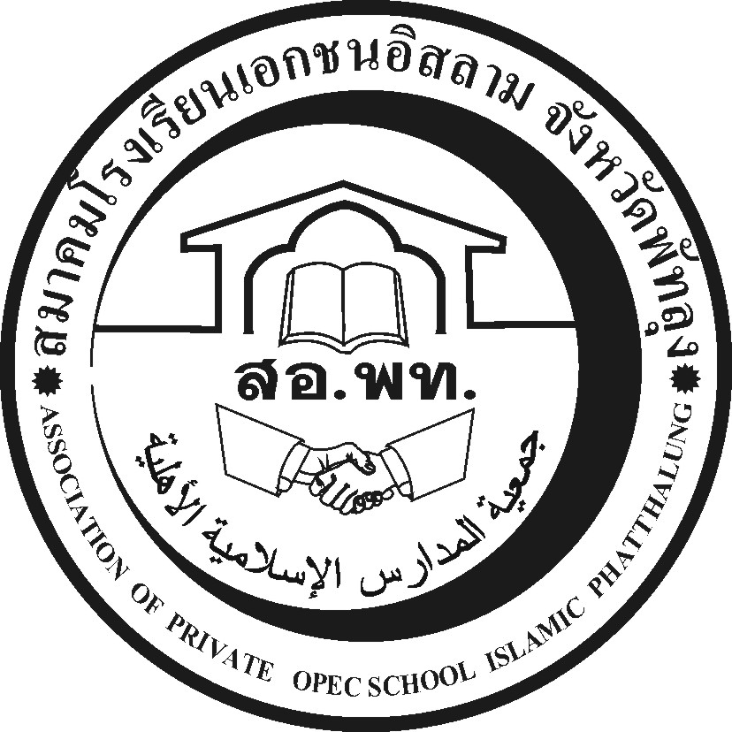
جمعية المدارس الاسلامية الاهلية
Association of Private Opec School Islamic Phatthalung Thailand.
สำนักงานโรงเรียนดรุณศาสตร์สหวิทยามูลนิธิ(ชั่วคราว)
๑๙๙ หมู่ที่ ๑๑ ตำบลคลองเฉลิม อำเภอกงหรา จังหวัดพัทลุง (๙๓๑๘๐)
-------------------------------------------------------------------------------------------------------------------------------------------------------
ที่ สอ.พท. ๓๓/๒๕๕๗ (ด่วนที่สุด ) ๓ ตุลาคม ๒๕๕๗

เรื่อง ขอเชิญประชุม

เรียน ผู้อำนวยการโรงเรียนเอกชนในสังกัดสพป.พัทลุงเขต ๑และเขต ๒ ทุกโรง

ด้วยนายก สมาคมโรงเรียนเอกชนอิสลามจังหวัดพัทลุงและผอ.คอลัศ วิทยคำนวณได้เข้าพบฯพณฯรมช.ว่าการกระทรวงศึกษาธิการ พลเอก สุรเชษฐ์ ชัยวงศ์ ในนามสมาพันธ์โรงเรียนเอกชนหกจังหวัดชายแดนใต้ได้หารือหลายประเด็น ในส่วนของหวัดพัทลุง ได้รับดำเนินการ 2 เรื่องคือ
1.เรื่องการเรียนป.บัณฑิตย์วิชาชีพครู สช.รับดำเนินการประสาน ทั้งหกจังหวัดในนามสมาพันธ์
ได้ส่งรายชื่อให้สมาพันธ์เพื่อส่งให้สช.เรียบร้อยแล้ว จำนวน 146 คน ที่โรงเรียนได้ส่งมาทันเวลาและมีผู้บริหารรับรองสำเนาถูกต้องแล้ว ยังมีบางส่วนที่ไม่ได้สนใจติดตามและส่งให้ทันภายในเวลาที่กำหนดแม้ประสานแล้วก็ตาม
2.การอบรมผู้บริหารไร่ขิง สช.รับจะดำเนินจัดอบรมให้ในช่วงปิดภาคเรียน โดยให้ส่งเรื่อง ในนาม ปสกช.จังหวัดพัทลุง ให้กำหนดเรื่องที่ต้องการจะอบรม กรอบการอบรมส่งให้สช.เป็นการด่วนที่สุดเฉพาะ
จังหวัดพัทลุง
3.เรื่องการจัดตั้งสช.จังหวัดยังไม่ได้เข้าวาระหารือ แต่คุยกับท่านเลขาสช.นอกรายการ ให้เราดำเนินการส่งเรื่องไปสช.เพื่อเสนอรัฐมนตรีหรือครม.อีกครั้งหนึ่ง
สมาคมจึงขอเรียนเชิญท่านเข้าร่วมประชุมในวันอังคารที่ ๗ ตุลาคม ๒๕๕๗ เวลาบ่าย ๑๔.๐๐ น.
ณ สำนักงานเขตพื้นที่การศึกษาประถมศึกษาจังหวัดพัทลุง เขต ๒ ห้องสังข์หยด หวังเป็นอย่างยิ่งว่าคงเข้าร่วมประชุมโดยพร้อมเพรียงกัน

จึงเรียนมาเพื่อทราบและขอเชิญเข้าร่วมประชุมตามวันเวลาดังกล่าว

ขอแสดงความนับถือ
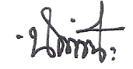
(นายนัศรุน หลำสะ )
นายกสมาคมโรงเรียนเอกชนอิสลามจังหวัดพัทลุง
สำนักงานชั่วคราว
โทร.&Fax074-687630,086-2951345 Email:natrun 52@gmail.com

